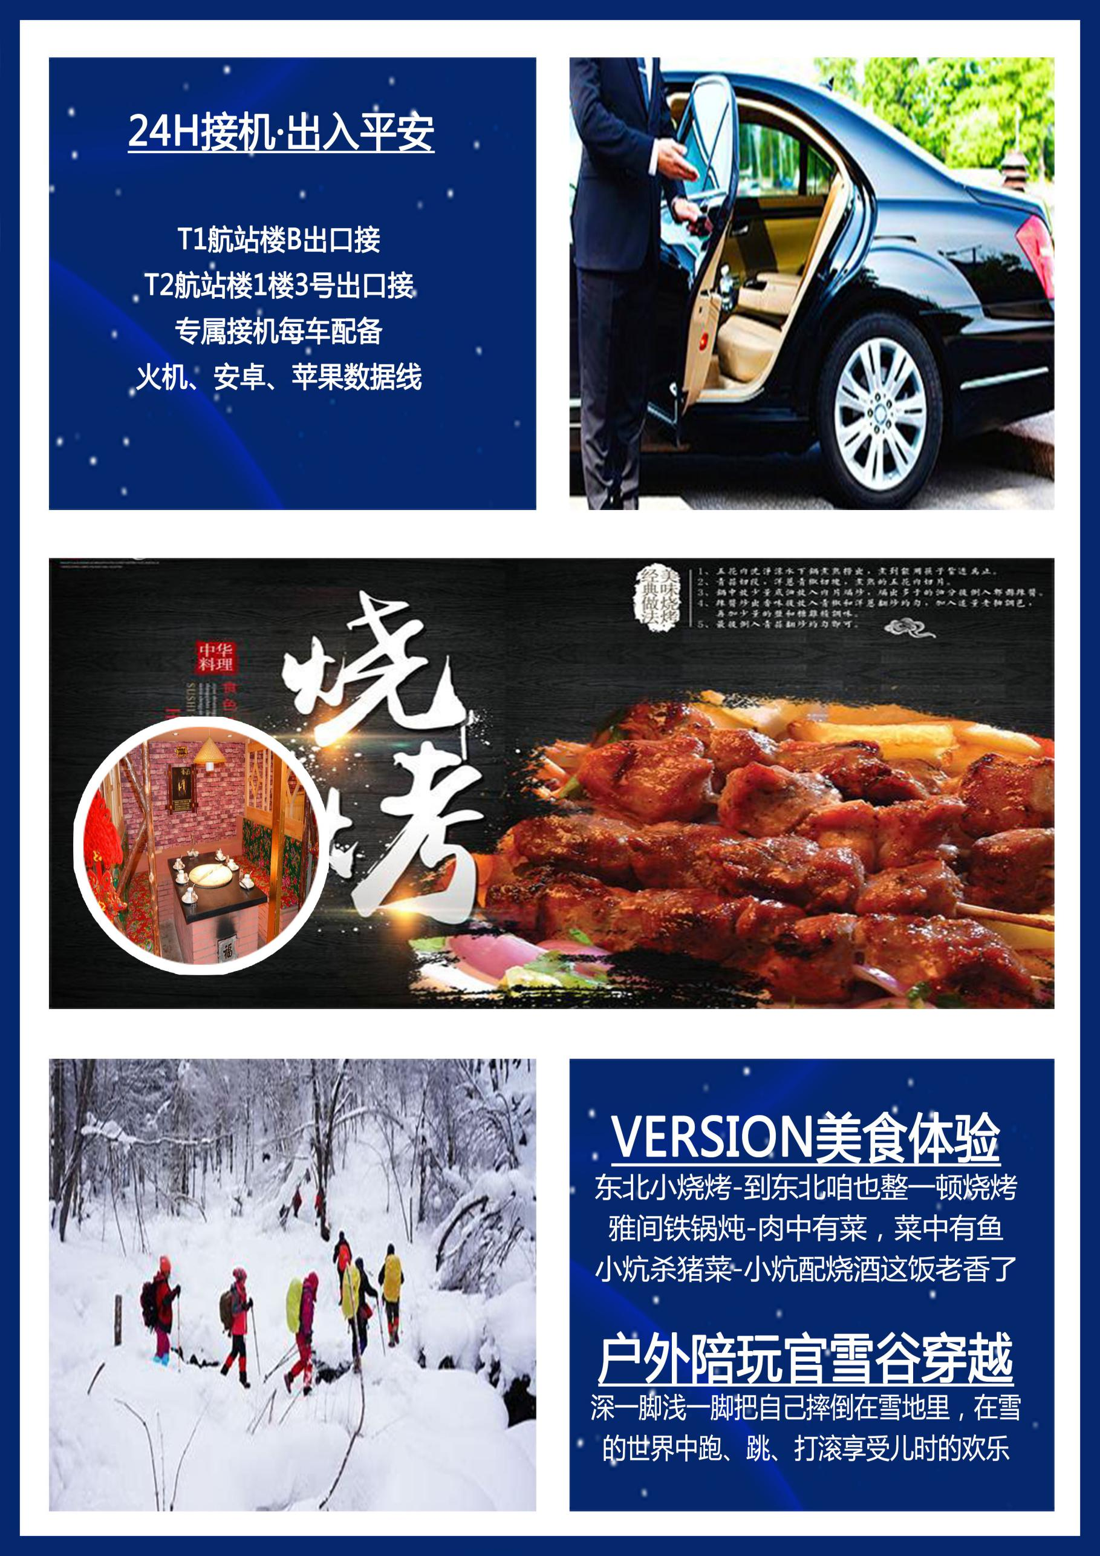
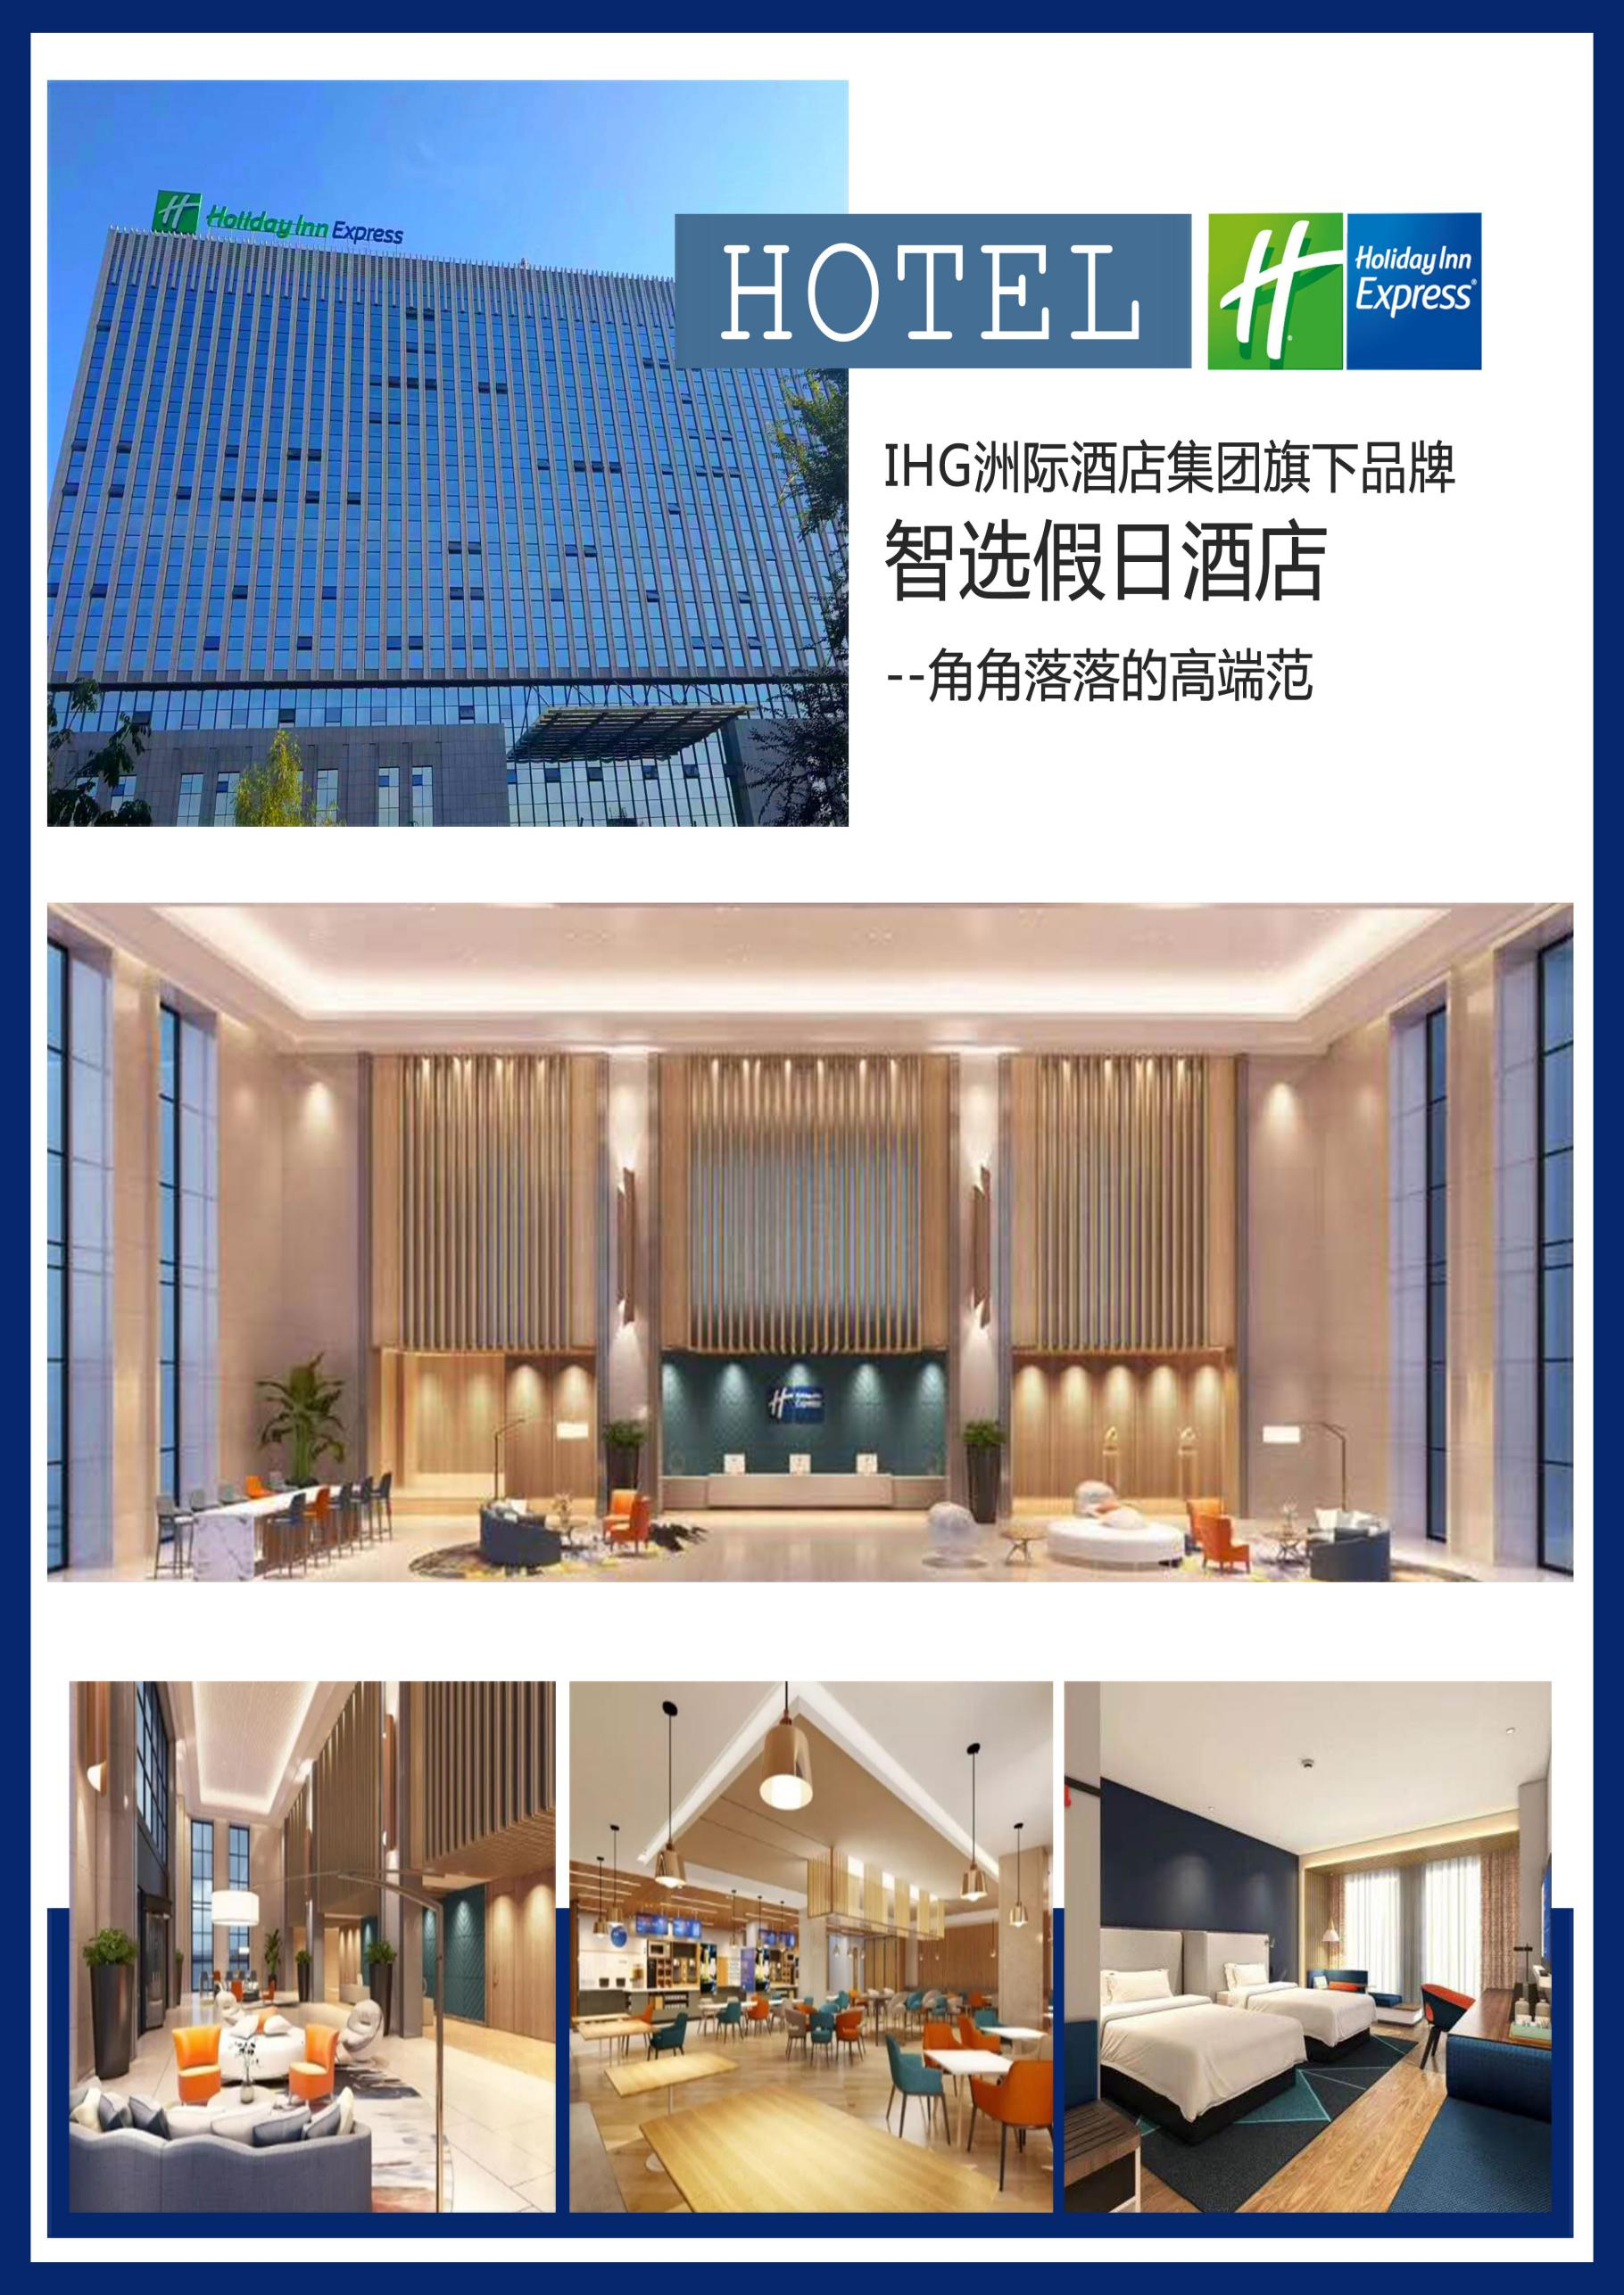
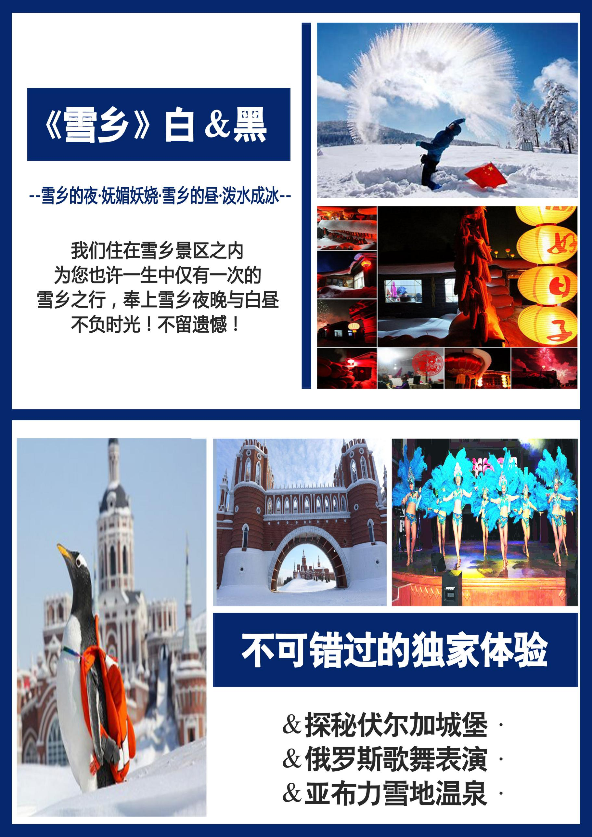
哈尔滨.亚布力国际度假区.马拉爬犁.雪谷穿越.雪乡白+黑. 泼水成冰.伏尔加庄园6日游
万人出游、销量冠军
一价全含9重礼遇独家赠：
礼遇1：24H接站，专属接机/站均配备火机+苹果.安卓充电线；
礼遇2：雪乡白+黑 白 -独家安排泼水成冰体验，赠送网红泼水成冰电子照；
黑 -入住雪乡景区内赤裸雪地篝火感受妖娆雪乡夜
礼遇3： 指定网评轻奢酒店：智选假日+亚布力独栋别墅+伏尔加古堡+哈尔滨艾欧酒店等
礼遇4：雪山温泉--头枕白雪泡温泉，感受冰火两重天；
礼遇5： 雪谷穿越-户外陪玩官带您原始森林野雪大穿，一脚踏上去过膝大雪，深一脚浅一脚把自己摔倒
在雪地里，跑、跳、打滚随心所欲
礼遇6：冬奥助威团特别包含2次滑雪：亚布力自由式雪场滑雪+伏尔加越野式滑雪；
礼遇7：从图片至舌尖遇见不将就的特色餐：东北小烧烤+雅间铁锅炖+小炕杀猪菜
礼遇8：赠送1370元自费大礼包（赠送项目任何原因不去不退）：马拉爬犁＋土匪换装+俄罗斯家访+雪地温泉+雪谷穿越+2次滑雪+穿越向导+俄罗斯歌舞表演或伏特加酒堡+奇幻DIY梦工厂
礼遇9：赠送御寒三宝：耳包.手套.红色围脖或耳包；伴手礼：俄罗斯套娃每人一份；

【详细行程-所见即所得】
日期 | 行程安排 | 用餐 |  | 住宿
第1天 | 成都—哈尔滨 | 无 |  | 哈尔滨
请各位贵宾自行前往成都双流国际机场，我们的工作人员会为您办理好登机手续，乘机前往网红城市哈尔滨，抵达后乘车前往酒店入住。赠送保暖三件套（耳包、口罩、红色围巾或手套）指定地点领取，下榻入住酒店。
温馨提示：初到东北，大家对冰雪路面可不太适应，请注意脚下注意防滑；另对于生冷食品酌情品偿，切莫贪凉；
【专属细节】1、专属接机/站车辆均配备：打火机、安卓、苹果充电线；请注意查收出通知信息；
2、由于抵达航班不同，接机采用临近时间一车接站，会出现互相等候时间不超1小时；
3、酒店前台凭姓名及房间数拿取房卡身份证实名登记，自行缴纳入住押金，退房后房间备品无损返还押金
4、初到东北，大家对冰雪路面可不太适应，请注意脚下注意防滑；另对于生冷食品酌情品偿，切莫贪凉；
【美食推荐】寻找老哈尔滨味儿锅包肉，面包像锅盖的大列巴，打卡网红店-胡同里京味烤肉、气泡羊排、酸奶盆栽等；
第2天 | 哈尔滨-亚布力度假区-滑雪-雪地温泉 | 早.中(杀猪菜）.晚 |  | 亚布力
早餐后乘车赴【亚布力度假区】亚布力曾承办1996年亚冬会及2009年大冬会全部雪上项目，这里还是中国企业家论坛年会的永久会址，被誉为“中国的达沃斯”，抵达雪场亲自体验惊险而刺激的滑雪运动，无论您的等级如何，无论您是一个人还是一家人，这个充满乐趣的斜坡会使您更期待这个理想的冬季假期【滑雪2小时】（包含滑雪场地费、雪鞋、双板、雪杖、托牵或魔毯等费用，此项目为赠送项目不去不退）中午在【VIP炕包】内品偿小炕杀猪菜，餐后赴【元茂屯】参观拍照，它是以长篇小说《暴风骤雨》原型地为基础，还原了中国土改第一村土地改革时期的民俗人文风情景观后体验【雪山室外温泉】（自然水温达55度，周边优势的自然资源，能为您带来山水之间泡温泉意境，空中飘雪池中泡泉远望森林雪山，洗去疲惫感受休闲）后入住休息。
【专属细节】本日赠送亚布力雪地温泉，雪地温泉为室内外泡池，男女混浴，请自备泳衣；
【今日美食】【小炕杀猪菜】炕包墙上贴着年年有余胖娃娃年画、孩子们可以在热乎乎的炕上布口袋歘嘎拉哈，拿起铜烟
锅大烟袋穿上花布袄拍张霸道地主婆子照，热乎乎农家小炕上押一桌，盘腿上炕，烫一壶高梁小烧酒，倒上
一盅，推杯换盏中闭上眼睛一饮而尽，辣的您吱儿的一声，就着蒜泥酸菜，白肉血肠，绝代双娇小炒肉，葱
爆拆骨等再加小炕配烧酒艾玛这饭吃的老香了！记住酒好也不要贪杯喔，每人一盅小孩儿不赠哭也不赠！
第3天 | 亚布力-马拉爬犁-俄罗斯家访-童话雪乡夜-雪韵大街 | 早.中(铁锅炖）.晚 |  | 雪乡景区内
早餐后乘坐【马拉爬犁】一架架马拉爬犁在茫茫雪原中疾驰，跑的热气腾腾的马儿身上结一层洁白的霜花，赶车的老板子身穿貂皮大氅，头戴狗皮帽脚蹬毡疙瘩靴，威风凛凛坐在爬犁车前面，鞭子甩的啪啪响；伴着老板儿：驾！ 驾！的吆喝声，坐在爬犁上的您感觉到风卷着雪花拂面而来，人似乎也增添了几分北方雪国的粗犷与豪迈【冰雪大作战】堆雪人、打雪仗、雪地拔河小小的疯狂像一头头撒欢的小鹿在雪地里追逐着、嬉戏着；【匪窝摸底】“我是胡彪”打入敌人内部，穿起一身土匪装，身着花棉袄，照个相刷爆朋友圈；【奇幻DIY梦工厂】蘸一串糖葫芦。摊一锅大煎饼自己动手欢乐多【俄罗斯家访】（俄罗斯美女载歌载舞欢迎您，学上一段带有东北味的俄罗斯话，穿上俄罗斯服饰定格美好瞬间，走进俄户，品尝俄罗斯小食品享受温馨时光）。后赴【中国雪乡】（今天的目的地是全中国最火爆的村庄-中国雪乡，是村不是村，这里没有村民没有村长有的是匪夷所思的雪景，这里年降雪期为8个月，这里的雪最厚雪期最长，这里的每个房檐，每一道篱笆、每一座木桩都是一道景）换乘【环线车】进入一步一景，观松赏雪的童话世界，雪乡的夜一个被雪蛊惑的童话梦境，越夜越妩媚，雪乡的夜像喝醉的女人一样绯红了脸颊【雪韵大街】红红的大红灯笼将雪映照的动人妩媚【千人篝火晚会】（所有游客集聚到篝火场地，在雪的童话世界里点燃熊熊篝火，每年都有兴奋的游客上演“疯狂赤裸篝火” 景区统一组织，存在调整时间和风雪天气取消的可能，开放时间当天为准）今晚我们住在雪乡景区之内，为您也许一生中仅一次的雪乡之行，奉上雪乡之夜，不负时光不留遗憾！
【专属细节】1、雪乡住宿分民宿炕.宾馆.房车3种类型，对于南方朋友而言，民宿炕是首选，虽不如酒店标准高，难得是
体验，为了环保雪乡炕均不提供洗漱用品（毛巾、牙具、拖鞋用品）请您自行准备；
2、雪乡景区内旺季一炕难求，但为了不让您雪乡之行遣撼，即便要按“男女拆分”原则分炕，我们依然安排您住在景区内，以便让您更多的观赏雪乡的白与夜的美景；
【今日美食】【雅间铁锅炖】秘制汤料里加入红枣、姜片、葱等佐料将鱼一同下锅慢炖，汤汁开过，加入木耳、大白菜或土豆干、豆腐等素食炖熟，肉中有菜，菜中有鱼，慢炖收汤米饭配鱼汤吃着就是香，主食：米饭+玉米窝窝
第4天 | 童话雪乡昼-泼水成冰体验-雪谷穿越-冰雪大世界外观-伏尔加庄园 | 早.中 |  | 伏尔加庄园
感受到雪乡浓烈的夜，再带您感受雪乡的【白】雪乡内行行摄摄，随处可见的小雪人，自然天成的雪蘑菇、雪房子、雪梯子整个村子袅袅炊烟；席地而坐的冻梨、冻柿子、登上枝头的糖葫芦；雪乡昼纯白无暇，自然天成，如里你有2000万“像素”的手机、长枪短炮的来！来！来这里捕风摄影，凹个造型，恋恋不舍离开雪乡集合整装待发返回哈尔滨，途中来一场【泼水成冰】体验（泼水成冰的物理条件：在零下26摄氏度的黑龙江雪乡，泼水成冰成为游客争相体验一种活动；所谓泼水成冰，就是在零下20多度的低温天气中，把倒入杯中的开水用力泼出去，在空中瞬间凝结成冰，一般水温需要超过90度。你想试试吗？）【雪谷穿越】行走的力量，任何活动都没有来一场真正的穿越，更能了解书本上的【冬】你听过雪的声音吗，你知道雪是如何发声的吗？你听！当你踏在雪上雪就快乐的发出咯吱！咯吱！笑声，偶遇过膝雪景，深一脚浅一脚故意把自己摔倒在雪地里，在雪的世界中滚雪球，堆雪人，打雪仗玩出自己的新花样，随心游玩，跑、跳、打滚受儿时的欢乐，那山那雪那行人、、、！抵达哈尔滨后有精力的朋友可自行乘车赴集天下冰雪艺术精华【冰雪大世界冰景外观】今晚入住都市雪乡【中国.伏尔加庄园】今晚抵达伏尔加时间较晚，您早点休息明天又是鲜活的一天；
【专属细节】1、雪谷穿越约2小时轻装徒步，行李放在旅游车上，贵重物品请随身携带；
2、携带好装满热水的保温杯、小食品途中补充能量，天气寒冷耗电快，充电宝、相机电池要多带；
3、提前告知家人朋友，在穿越途中手机信号不好，切勿担心；穿越过程要听从向导指挥，不要擅自脱队；
4、【室外冰雪大世界外观】远远看去就像是冰筑成的迪斯尼乐园，室外冰雪大世界入口处您可以亲手摸摸高
约10米左右冰雕城堡、冰灯、冰雕建筑，长约数百米的冰雕围墙，拿着相机拍下一处又一处令人动容景；如您要进入冰雪大世界景区内（门票费用自理），室外冰雪大世界每年约12月20号左右正式开放，具体开放时间及价格以景区通知为准；
5、泼水成冰细节：自带保温杯+零下26-30度雪乡+90度以上热水+大幅度跳跃动作+老人儿童不允许参加；此项目根据当日天气，如特殊天气此项目或取消或照片不能拍照赠送，恕不另行通知
第5天 | 伏尔加庄园-中央大街-关东古巷 | 早.中（烧烤） |  | 哈尔滨
【伏尔加庄园】它是穿越的苏联、行走的俄罗斯，这里有毁于苏联卫国战中的【巴甫洛夫城堡】还有世界木质教堂经典之作【圣尼古拉大教堂艺术馆】整个教堂未用一颗钉，馆内珍藏带您走进百年哈尔滨；今日我们体验中国首创伏尔加【越野滑雪（根据降雪情况而定越野滑雪是否进行）】越野滑雪，以自然雪地为雪场，绑上雪板，手持雪杖体验野雪滑雪的乐趣，冰面刺溜滑给您带来无限冰雪乐趣。滑雪过后欣赏【俄罗斯歌舞表演】来自乌克兰、白俄斯的演员在2000余平的剧场为您奉上-欢快的巴扬、神秘的拉丁舞…为您奉献一场充满异域风情的视听盛宴；后赴指定地点领取伴手礼-俄罗斯小套娃，有一种美食叫深入市井食人间烟火，在东北没有什么事儿是一顿烧烤解决不了的，到东北咱也整一顿烧烤，餐后游览【防洪纪念塔+斯大林公园】【圣索非亚教堂广场】（教堂墙面正在修缮如工程未结束改成车游）【中央大街】、【关东古巷】（春节停业调至中华巴洛克不另行通知）欣赏到黑龙江八大非物质文化遗产：青牛葫芦、女真火烩、克东满秀、角雕工艺、麦秸工艺、绥棱黑陶、东北膏药等让您穿越时空的隧道，寻找流逝在关东老铺里的老时光、老记忆、老感觉。晚餐可在关东古巷内自行品偿品偿当地美食。
【专属细节】1、越野滑雪开放时间解释权归天气，预计12月中开放如不能体验越野滑雪赠送项目不退费，园区自由活动
2、俄罗斯表演人员每周一另有活动，每周一将俄罗斯表演项目更换为参观伏特加酒堡；
3、今日入住洲际旗下智选假日酒店，预计12月初营业，如酒店未营业调住艾欧或其它酒店，不另行通知；
【今日美食】【东北小烧烤】在东北没有什么事是一顿烧烤解决不了的，到东北咱也整一顿烧烤；
烤品：麻排、羊肉串、牛肉串、猪肉串、美容猪皮、密汁鸡脖、豆腐卷、火腿肠
配菜：山东拌菜、冻白菜、土豆、萝卜等蘸酱菜、浇汁豆腐、酱豆
烤菜：香煎地瓜、香辣烤鱼、奶香玉米、香煎油麦菜、烤韭菜
涮品：毛肚锅、木耳、海带、蘑菇等涮串；主食：豆包+疙瘩汤+烤烧饼+烤馒头+小碴子粥；
第6天 | 哈尔滨-成都 |  | 早餐 |  | 无
早餐后自由活动，乘机返回成都,结束愉快的东北之旅！
【专属细节】我社安排统一送站，如您选择不乘坐当自愿放弃，费用不退，自行赴机场参考费用如下：机场大巴班车每半点一次20元/位，平台打车150元左右单次，不堵车情况下1-1.5小时；
【费用包含】
机票：成都/哈尔滨往返机票（含税）
赠送门票：雪乡+雪乡2次环线车+雪谷穿越+马爬犁+亚布力滑雪+雪地温泉+伏尔加越野滑雪+伏尔加门票+俄罗斯家访
【以上项目除雪乡大门票外其余均为赠送项目，赠送项目任何原因不去不退费用不换项目；请在导游购买雪乡门票前出示优惠证
件如未提前出示不享受政策退票，雪乡半价票现退45元每人，全价票现退90元每人】
住宿：哈尔滨2晚指定酒店+亚布力独栋别墅+伏尔加庄园古堡酒店+雪乡景区内独卫浴炕位；
哈尔滨参考酒店：第一晚艾欧、水逸、天惠或同级；第五晚智选假日、伯爵、丽景花园、勃莱梅或同级
亚布力参考酒店：别墅或温泉养生中心或同级；雪乡景区内独卫浴炕位；
伏尔加参考酒店：伏尔加宾馆、敖连特或同级；
用车：当地旅游包车，根据人数不同安排车型，1人1正座；
导游：持证上岗，接送机无导游；
保险：含旅行社责任险+旅游车位险+赠送中国人保旅游意外险；
儿童：儿童价包含往返机票+6正餐+车位+导服+雪乡炕位；不含：四晚宾馆住宿、宾馆次日早餐、景点大门票；
购物：全程无指定购物店（酒店内、餐厅内、景区内购物场所与旅行社无关，如需购买请索要收据凭证）；
膳食：5早6正餐；特色餐标30元每人，升级一餐50元每人东北烧烤。人数不足10人菜量酌减；（全程餐客人原因不吃不退费用）
要求：由于路滑以上产品建议75周岁以上不收，保险公司不接受75岁以上客人投保意外险需签免责协议及健康证明；
备注：1、导游会利用无聊的乘车时间，为游客简单介绍当地糖果、小食品等品偿后根据个人需求而定；
- 冰雪项目以天气为令，如由于天气原因个别景点未开放会调整行程游览顺序或个别项目取消不退费；
【费用未包含】
- 酒店押金，单房差或加床费用；
- 自由活动期间餐食费及交通费；
- 旅游包含外的其它所有费用；
- 个人消费（如酒店内洗衣，电话及床用品损坏及其它未提及的费用）
- 因交通，天气，战争，罢工，自然灾害等不可抗因素导致的额外费用；
- 因旅游者违约，自身过错，自身疾病导致的人身财产损失而额外产生的费用；
【常见问题回答】
问：可以安排三人间吗？
答：所住酒店不同，除火炕外可安排三人间或家庭房或加床，以上房间均含次日早餐；
问：如果航班晚点或夜间抵达航班或火车有接站吗？
答：我们提供24小时接机，无论您何时抵达均安排接站，由于接站车辆为循环派车，如您的航班出现晚点请您第一时间与接站工作人员联系，以免产生漏接或迟到现象；
问：参加此团在景区还会其他自费产生吗？
答：行程内已含多项游玩项目，本着不欺不匡原则如果您在行程外还想玩玩雪地摩托或梦幻家园均为客人自行报名参加；
问：如果有老年证或学生证，导游证，军官证等优惠证件还能退票吗？
景点门票报价已为旅行社团队的折扣价，故行程景点门票对所有证件均不在享受任何优惠政策，其优惠价格不予退还；
问：去东北玩需要注意什么？
答：初到东北，大家对冰雪路面可不太适应，请注意脚下注意防滑；另对于生冷食品酌情品偿，切莫贪凉；
重要提示：
◇如遇人力不可抗拒因素（台风、暴雨、检修等）或政策性调整，导致无法游览的景点和项目，我社有权取消或更换为其它等价景点或项目,赠送景点和项目费用不退，并有权将景点及住宿顺序做相应调整；
◇夜间或自由活动期间宜结伴同行并告之导游，记好导游电话备用。注意安全，保管好个人财物，贵重物品请自行保存好；
◇文明出行，自觉爱护景区的花草树木和文物古迹，不任意在景区、古迹上乱刻乱涂。
◇行程结束前请配合地接导游如实填写当地《游客意见书》，由于旅游行业的跨区域性，地接社均不受理因虚假填写或不填意见书而产生的后续争议和投诉；如在行程进行中对地接旅行社的服务标准有异议，请拨打我社24小客服热线，有争议尽量当地解决；
如因个人原因自愿放弃当地景点、用餐及赠送项目的，费用不退还；
◇冰雪体验项目以天气为令，如由于天气原因个别景点未开放会调整行程游览顺序或个别项目取消不退费，因当时天气无法预知，恕不能提前通知项目开放情况，请见谅；

